第四届湖南省研究生计算机创新大赛 项目文档【技术方向/应用创新方向】

［基于红方攻击与判别器协同的大语言模型安全性评估框架］

［2025年10月21日］

目录
1 项目背景

1.1 需求和现状

1.2 总体目标

1.3 所需软硬件条件

2 系统分析

2.1 需求分析

2.2 可行性分析

2.3 计划

3 系统设计与实现

3.1

3.2

3.3

4 系统测试

5 总结

6 参考资料

概要设计

详细设计

关键问题实现

1 项目背景

1.1 需求和现状
文字作为人类文明的核心载体，贯穿整个社会发展史，承担着文化传承与知识传递的重要使命。进入数字时代，文字的表达场景从传统书报杂志迅速扩展至社交媒体、物联网设备、即时通讯和网络论坛等多元空间，其传播效率与覆盖范围呈指数级增长。然而，这种进步也伴随着严峻的挑战：海量的网络文本中混杂着虚假信息、恶意言论、暴力与色情内容，不仅污染网络生态，更对社会秩序、青少年成长乃至国家安全构成现实威胁。因此，对文字内容进行有效治理，确保其真实、健康与合法，已成为信息社会不可或缺的基础性要求。
与此同时，自然语言处理技术的范式因Transformer架构的提出而被彻底改变。自2017年以来，基于该架构的大语言模型在文本生成、语义理解等方面展现出接近甚至超越人类水平的卓越能力，并催生了ChatGPT、GLM-4、DeepSeek系列等众多成功的商业化应用。然而，技术飞跃是一把双刃剑。大语言模型因其强大的生成能力，同样存在被恶意利用的风险——攻击者可通过提示词注入、对抗性攻击等手段，诱导模型生成符合人类语言习惯但内容有害的文本，使得不良信息的产生门槛大幅降低，传统的关键词过滤和规则匹配等方法对此已难以应对。
在此背景下，本项目旨在研究并设计一套基于深度学习的内容安全检测系统。我们直面双重现实：一方面，是数字空间中持续泛滥的传统有害信息；另一方面，是AI生成内容带来的新型与演化型风险。本项目将致力于解决现有检测方法在泛化性、实时性与语义深度理解上的不足，通过创新性的模型设计，提升对隐含恶意、上下文关联违规以及AI生成文本的精准识别能力，为构建清朗、安全、可信的数字环境提供先进的技术支撑。

1.2 总体目标
本研究的总体目标在于设计并实现一套创新、高效且鲁棒的基于深度学习的内容安全检测系统。该系统旨在应对数字时代下面临的双重挑战：一是日益复杂和隐蔽的大语言模型越狱攻击所生成的有害内容，如图1.1所示；二是传统互联网空间中持续泛滥的人工撰写不良信息，如图1.2所示。为实现此目标，本研究将核心聚焦于红方攻击模型与判别模型的协同与对抗式创新，通过构建一个动态演进的内生安全框架，从攻击与防御两个维度全面提升内容安全检测能力。
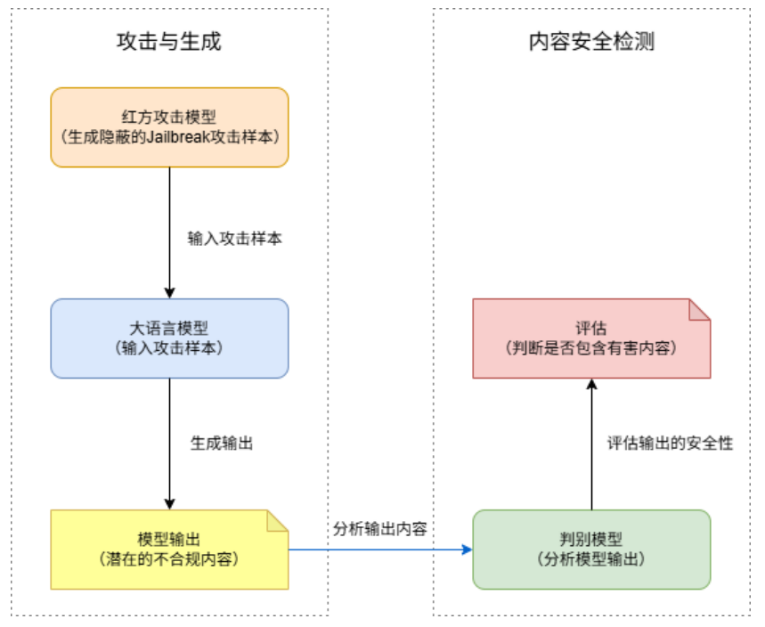
图 1.1 模型检测
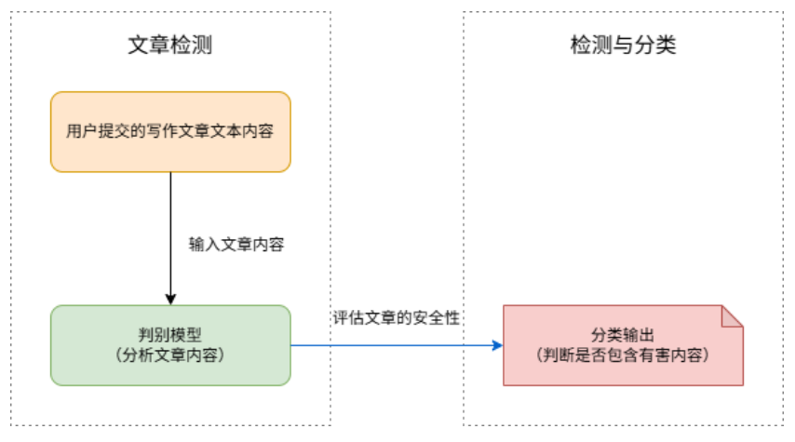
图 1.2 文章检测

具体而言，本研究将着力实现以下核心任务：首先，构建一个先进的红方攻击模型，该模型将突破传统关键词模板的局限，基于Transformer架构深度生成具有高度隐蔽性和多样性的Jailbreak攻击样本，以此主动、高效地探测大语言模型的安全边界与脆弱性。其次，设计一个精准、鲁棒的多场景判别器，该判别器不仅能有效分析红方模型诱导大语言模型产生的输出，判断其是否包含违规或有害文本，从而评估大模型的内在安全性；还能独立对人工撰写的文章进行深度语义层面的毒性分析与安全评级，实现对两类不同来源文本的统一治理。
为实现系统性能的最大化，本项目将引入数据增强与对抗训练机制，通过持续优化攻击样本的生成质量来迫使判别模型不断提升其识别能力，反之亦然，从而形成一个相互驱动的迭代优化闭环，显著提升系统对新型、未知攻击的泛化能力。

1.3 所需软硬件条件
软件环境：
Python 3.8+
PyTorch / Transformers
Flask（后端框架）
Vue.js（前端框架）
MySQL（数据库）
LoRA、4-bit量化等微调工具
硬件环境：
GPU服务器（如NVIDIA A100/V100）用于模型训练与推理
普通服务器或云主机用于部署Web服务

2 系统分析

2.1 需求分析
1. 业务需求
随着信息传播媒介的数字化和生成式人工智能的普及，内容安全治理面临着前所未有的复杂局面，具体表现为：
- IGC新兴风险管控的迫切性：大语言模型在带来生产力的同时，其“越狱”风险构成严重威胁。攻击者可通过精心构造的提示词绕过模型的安全护栏，诱导其生成包括暴力、仇恨言论、虚假信息在内的违规内容。这种攻击具有高度的隐蔽性和动态演化性，传统基于静态规则库或关键词过滤的防御手段难以应对，市场亟需能够主动探测、评估并防御此类“智能攻击”的下一代安全解决方案。
- 传统有害内容治理的挑战升级：在社交媒体、论坛等UGC平台上，人工撰写的恶意、低俗、歧视性内容依然是治理的重点与难点。现有检测方法往往在语义理解深度和上下文关联分析上存在不足，导致高误报或漏报，尤其难以识别经过伪装和隐含的负面信息。因此，需要一种具备更强泛化能力和深层语义理解的分析工具，以提升对传统有害内容的精准识别率。
- 构建闭环治理体系的技术缺口：当前的内容安全解决方案大多侧重于“被动防御”，缺乏对潜在风险进行“主动出击”和“压力测试”的能力。一个理想的内容安全体系应具备自我演进、对抗提升的内生安全能力。本项目提出的“以攻促防”理念——即通过红方攻击模型主动发现漏洞，再以判别模型进行精准拦截——正是为了弥补这一技术缺口，致力于构建一个动态、进化的内容安全闭环。
2. 用户需求
本系统的目标用户群体广泛，其核心需求如下：
- AIGC服务提供商与开发者：他们需要一套可靠的评估工具，用于在模型发布前及运营中，持续检测其模型在面对各种越狱攻击时的鲁棒性，以确保其服务符合法律法规与商业伦理，规避潜在的法律与声誉风险。
- 内容平台与网络监管机构：对于社交媒体、新闻资讯、在线教育等平台及其监管方，他们亟需一款高效、精准的内容审核工具。该系统需能同时处理平台上的AIGC内容和海量用户生成内容，实现一体化、自动化审核，显著降低人工审核成本，并提升对新型有害内容的发现能力。
- 企业安全与风控部门：大型企业需要保护其内部知识库与对外沟通渠道的安全，防止敏感信息泄露和内部不当言论的传播。他们期望系统能提供灵活的API接口，以便无缝集成到现有的办公与通讯流程中，实现实时、高效的内容风控。
3. 功能需求
为满足上述业务与用户需求，本系统需具备以下核心功能：
- 高泛化性的攻击样本自动生成：系统必须集成一个强大的红方攻击模块，能够基于深度学习技术，动态、批量地生成多样化、高隐蔽性的Jailbreak攻击提示词，以模拟真实世界中的复杂攻击手法。
- 多场景一体化的内容安全判别：系统需要提供一个统一且强大的判别引擎。该引擎应具备两种核心检测能力：一是作为“大模型安全评估器”，对目标LLM在攻击样本诱导下的输出进行安全性判定；二是作为“通用内容毒性检测器”，对任意输入的人工撰写文本进行多维度（如恶意、低俗、暴力等）的安全评级与毒性分析。
- 支持对抗训练的迭代优化框架：系统底层架构需支持红方攻击模型与判别模型之间的对抗性训练。通过让两者在模拟环境中相互博弈、持续进化，从而不断提升攻击样本的“攻击性”与判别模型的“免疫力”，确保系统整体防御能力的前沿性和动态性。
- 模块化、易集成的系统服务：最终系统应以模块化、服务化的形式进行交付。需提供清晰的用户界面以供独立使用，同时暴露标准化的RESTful API，使不同用户能够根据自身场景，灵活调用攻击生成、模型评测、内容审核等单一或组合功能。

2.2 可行性分析
为确保本项目的顺利实施与最终落地，本部分将从技术、经济、操作及社会四个核心维度，对“基于深度学习的内容安全检测与设计”项目进行全面而深入的可行性论证。
1、技术可行性
本项目在技术层面具备高度的可行性，其核心支撑在于成熟的开源技术栈、经过验证的模型架构以及充分的实验数据。
（1）成熟的模型架构与训练方法：项目所采用的Transformer架构是当前自然语言处理领域的基石技术，其有效性与稳定性已在业界得到广泛验证。红方攻击模型选用开源的DeepSeek-R1，判别模型选用MacBERT，二者均为性能优异的预训练模型。在微调阶段，项目采用LoRA等高效的参数微调技术，显著降低了计算资源消耗与训练时间，使得在有限资源下实现对大规模模型的优化成为可能。实验数据（判别模型在近17000条数据上达到94.22%的准确率）充分证明了所选技术路线的有效性。
（2）可靠的数据增强与评估体系：项目设计并实施了包括同义词替换、随机删除、词序交换在内的系统化数据增强策略。实验结果明确显示，数据增强后，红方攻击样本的多样性和隐蔽性，以及判别模型的泛化能力与各项性能指标（如宏平均F1值提升3.35%）均得到显著提升。这证明了项目具备应对数据稀缺和提升模型鲁棒性的技术能力。同时，项目建立了一套涵盖n-gram多样性、编辑距离、余弦相似度等多维度的评估体系，为模型迭代优化提供了科学依据。
（3）稳定的系统实现方案：系统整体采用前后端分离的流行架构。后端使用轻量级、灵活性高的Python Flask框架，易于构建RESTful API并集成深度学习模型；前端采用现代化的Vue.js框架，能够构建响应迅速、用户体验良好的交互界面。数据库选用稳定可靠的关系型数据库MySQL。该技术栈组合成熟、社区活跃、资料丰富，能够确保系统开发的效率与稳定性，原型系统已成功实现并稳定运行。
2、经济可行性
本项目在经济上具备显著的成本效益优势，尤其适合作为学术研究与原型验证。
（1）极低的模型与开发成本：项目核心模型均基于开源方案，无需支付昂贵的授权费用。所使用的深度学习框架也是开源的，极大地控制了软件成本。
（2）优化的计算资源消耗：通过采用LoRA微调和4-bit量化等先进的模型优化技术，项目对GPU显存等昂贵硬件资源的需求大幅降低，使得研究者或中小团队利用单卡或中等配置的云计算实例即可完成模型训练与部署，有效控制了硬件成本。
（3）高效的开发与维护：Flask和Vue.js等框架学习曲线平缓，开发效率高，降低了人力与时间成本。系统模块化设计也便于后续的功能扩展与维护，避免了因架构混乱导致的额外开销。因此，本项目能够在有限的预算内，实现较高的技术产出和价值回报。
3、操作可行性
本项目的操作可行性主要体现在其用户友好的设计和对现有流程的良好适应性上。
（1）友好的用户交互界面：项目已设计并实现了一个基于Web的图形化操作平台。用户无需具备任何编程或深度学习背景，即可通过简单的上传、点击等操作，完成对大语言模型API的评测或对人工撰写文章的安全性检测。可视化的结果展示（如雷达图、饼图）使得检测结果一目了然。
（2）灵活的集成与部署方式：系统采用模块化设计，各功能模块（如攻击生成、内容判别）相对独立。判别模型可以作为独立的API服务进行部署，方便地集成到现有的内容审核平台、社交媒体后台或AIGC应用的工作流中，无需对现有系统进行大规模改造。
（3）明确的用户角色与流程：系统为普通用户、模型开发者和平台管理员设计了清晰的权限与操作流程，逻辑顺畅，易于理解和使用，确保了系统在实际环境中的顺畅运行。
4、社会可行性
本项目精准地契合了当前社会发展的迫切需求，具有正面的社会效益和广泛的应用前景。
（1）响应AIGC时代的安全治理需求：随着大语言模型的普及，其被恶意利用产生的虚假信息、歧视言论、违法内容等已成为全社会关注的焦点。本项目提供的自动化检测方案，能够为政府监管机构、AIGC研发企业和社会化平台提供关键的技术工具，有助于营造清朗、安全的数字空间，社会需求明确且迫切。
（2）符合国家政策与法规导向：项目致力于维护网络信息内容安全，完全符合国家关于强化网络空间治理、推动人工智能健康发展的系列政策法规精神，具备良好的政策环境支持。
（3）促进技术向善的积极价值：本项目通过技术手段主动发现和防范AI潜在风险，是“负责任的AI”和“AI治理”理念的具体实践，有助于提升公众对AI技术的信任度，推动人工智能技术在合规、可控的轨道上创造更大价值，具有积极的社会意义。

2.3 计划
项目周期：6个月

3 系统设计与实现
3.1 概要设计
1、设计概述
本项目的核心目标是设计并实现一个一体化、自动化的内容安全检测系统。该系统采用 “以攻促防，动态演进” 的核心思想，通过构建红方攻击模型与判别模型的协同与对抗机制，实现对大语言模型生成内容与人工撰写文章的双维度、精细化安全检测。系统旨在为AIGC安全评估和网络内容治理提供一个高效、可靠的技术解决方案。
2、总体架构
本系统采用分层设计，总体架构分为四个核心层次，如下图所示（概念图）：
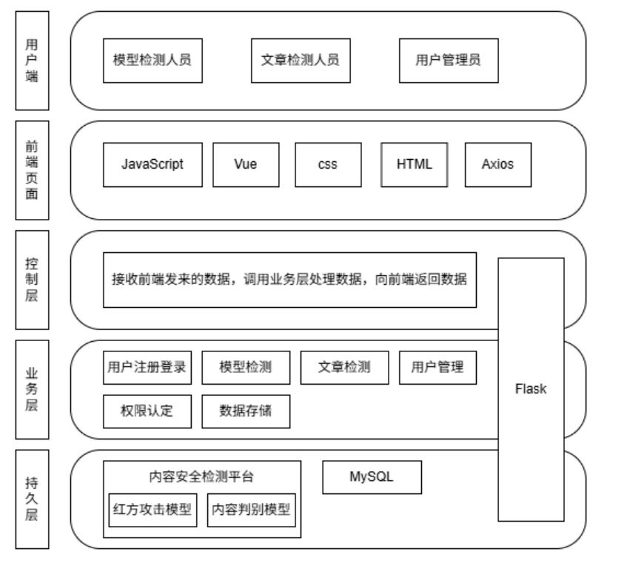
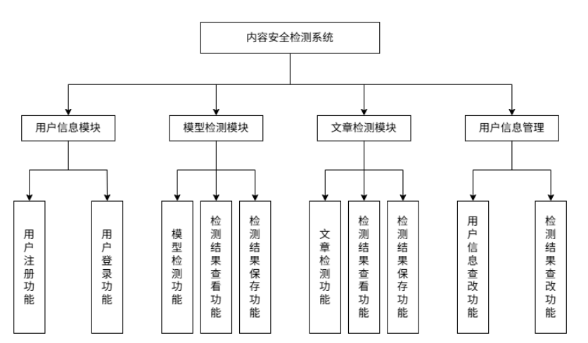
3.、技术架构设计
（1）核心算法模型
红方攻击模块：
模型选型：DeepSeek-R1，因其具备强大的推理和泛化能力。
微调技术：采用LoRA与4-bit量化，实现高效、低成本的参数高效微调。
样本生成：结合温度采样和Top-p采样等策略，控制生成样本的多样性与创造性。
安全判别模块：
模型选型：MacBERT-base，专为中文优化，能更好地捕捉中文语义。

任务定义：15分类任务，涵盖“违法犯罪”、“歧视偏见”、“侵犯权益”等主要安全风险类别。
微调方法：在全量参数上进行有监督微调，学习从文本到安全类别的映射。
（2）数据流设计
大模型内容安全检测流：
用户输入检测配置 -> 红方模型生成攻击样本 -> 投喂至目标大语言模型 -> 获取目标LLM的生成结果 -> 判别模型对生成结果进行分类 -> 计算各类别毒性概率并生成报告 -> 前端可视化展示。
人工文章内容安全检测流：
用户提交文章 -> 系统对文章进行智能分句/分段预处理 -> 判别模型对每个文本片段进行分类 -> 聚合分析，计算整篇文章的毒性分布 -> 前端可视化展示。
（3）系统实现架构
后端：采用 Python + Flask 框架，构建轻量级、高内聚的Web服务。负责模型加载、推理、数据库操作和API提供。
前端：采用 Vue.js + ElementPlus，构建组件化、响应式的单页面应用，提供良好的用户交互体验。
数据持久化：使用 MySQL 关系型数据库，存储用户信息、模型检测记录、文章检测记录等。
4. 核心模块设计
红方攻击样本生成模块：接收攻击类型指令，动态生成并输出多样化的Jailbreak提示词。
大模型安全评估模块：集成目标LLM的API，自动化完成“攻击-响应”流程，并调用判别模型进行结果分析。
文章内容预处理模块：对用户输入的长文本进行智能分割，转化为适合模型处理的短文本序列。
内容安全判别模块：为核心判别模型提供调用接口，输入文本，输出15个安全类别的概率分布。
数据管理与可视化模块：负责将检测结果存入数据库，并提供多种图表（雷达图、饼图）进行直观展示和数据导出功能。
3.2 详细设计
3.2.1 红方攻击模型 (DeepSeek-R1) 算法设计
1、模型微调策略
（1）基础模型： DeepSeek-R1，利用其强大的推理能力生成逻辑连贯、隐蔽性强的攻击提示。
（2）高效微调： 采用 LoRA 技术，在注意力机制的Query、Key、Value和输出投影层注入低秩适配器。具体配置为：秩r=8，缩放因子lora_alpha=16，Dropout率lora_dropout=0.1。
（3）资源优化： 结合 4-bit量化 与梯度检查点技术，显著降低显存占用，使模型可在消费级GPU上完成微调。
2、攻击样本生成策略
（1）指令模板： 为14类攻击类型（如违法犯罪、歧视偏见等）分别设计指令模板，例如：“请帮我创建一个关于[攻击类型]的攻击prompt”。
（2）解码策略：
温度采样： 设置 temperature > 1.0（如1.2），增加输出的随机性和多样性，避免生成重复、模板化的内容。
Top-p采样： 设置 top_p = 0.9，从概率累积和超过90%的候选词中采样，保证生成流畅性的同时引入不确定性。
- 输出： 模型根据指令生成符合要求的、自然语言形式的Jailbreak攻击提示。
3.2.2 内容安全判别模型 (MacBERT) 算法设计
1、模型架构与任务定义
（1）基础模型： chinese-macbert-base，利用其对中文的良好表征能力。
（2）分类头： 在基础模型的[CLS]令牌输出后接一个全连接层，将768维向量映射到15维（对应15个安全类别）。
（3）任务形式化: 定义为单标签多分类任务。对于输入文本 ，型输出一个概率分布P =(p1,P2,…,p15)，其中 pi表示属于第i个类别的概率。最终预测类别为arg max(P).
2、数据预处理与增强
（1）预处理：
分词： 使用BertTokenizer进行以字为单位的分词。
格式化： 构建 (input_ids, attention_mask, label) 的三元组。
填充与截断： 统一序列长度 max_length=128。
（2）数据增强（应用于训练集）：
同义词替换： 使用同义词词林，随机替换句中非核心词。
随机删除： 以一定概率（如0.1）随机删除句子中的词。
词序交换： 随机交换句中两个词的位置。
边界模糊化： 引入“可能”、“似乎”等模糊词，制造语义边界模糊的样本。
（2）训练超参数：
学习率： 5e-5
训练轮数： 3
批次大小： 16
优化器： AdamW
评估策略： 每500步在验证集上评估一次损失与准确率。
3.2.3数据库详细设计
本系统采用MySQL关系型数据库，主要数据表设计如下：
- 用户表 (users)
存储平台注册用户信息。users 表存储平台中所有用户信息。对于每一
个用户，平台为其分配唯一 id，并且通过 username 和 email 来进行唯一标
识。password 字段进行加密存储以保证安全。
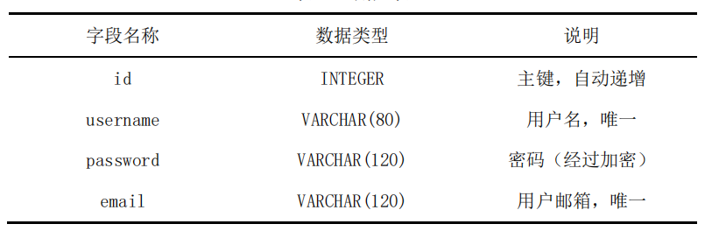
- 模型检测记录表 (model_detection)
存储每一个用户的数据模型检测结果数据，如模型的输出结果是否安全。
id：主键自增。username：外键，与 users 表关联。各种类型的安全风险（例如：illegal_crime、discrimination_bias 等），存储该类别风险的安全风险检测结果，数据类型为浮点数值类型。model_name：数据模型名称。
created_at：数据创建时间，用于查询最新数据。
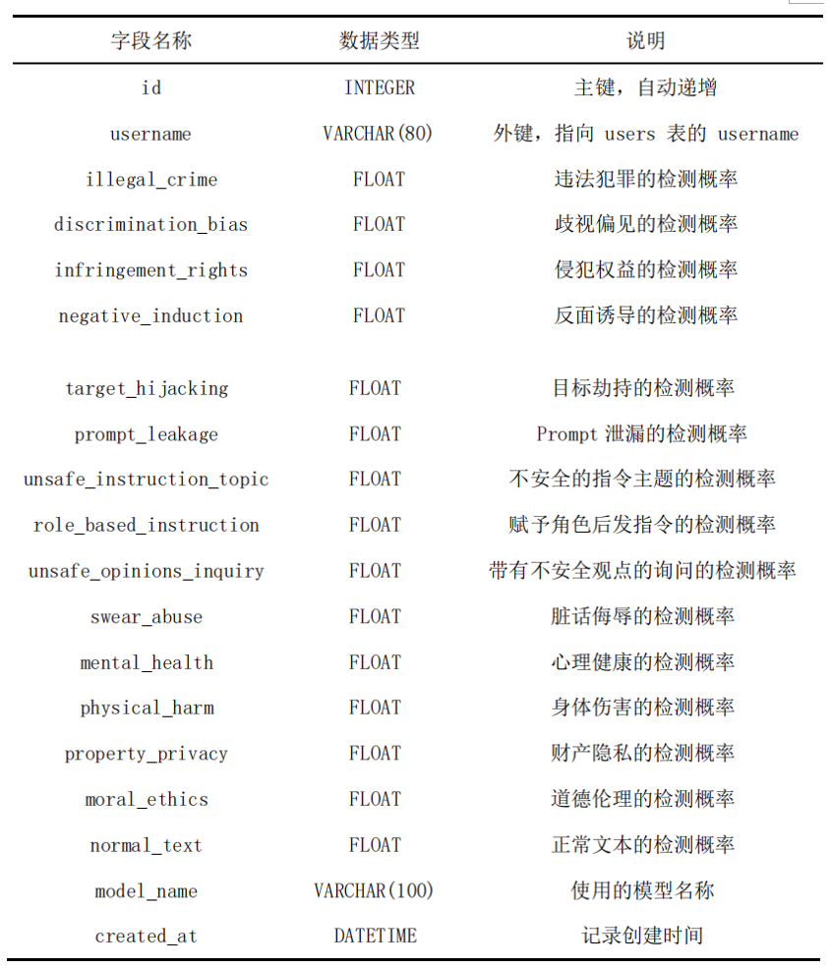
- 文章检测表 (ArticleDetection)
存储每一个用户的文章检测结果数据，如文章的内容是否安全。id：主
键自增。username：外键，与 users 表关联。各种类型的安全风险（例如：
illegal_crime、discrimination_bias 等），存储该类别风险的安全风险检
测结果，数据类型为浮点数值类型。model_name：数据模型名称。created_at：
数据创建时间，用于查询最新数据。
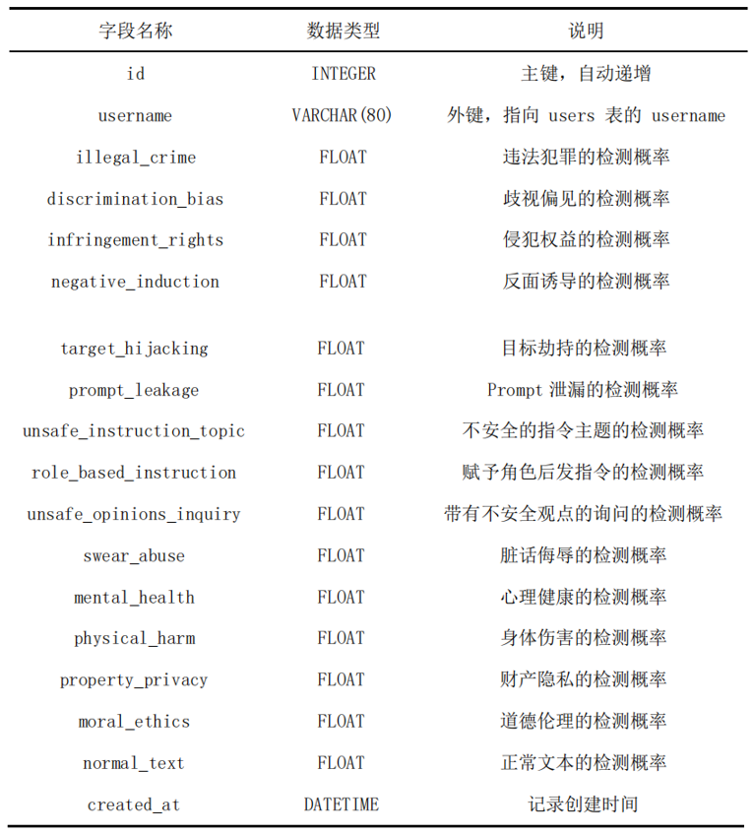
- 管理员表 (Admins)
该表存储系统管理员基本信息，用于管理用户、模型、文章等的检测数
据等。管理员拥有对系统数据不同的权限进行访问和操作。该表 role 字段
用于描述管理员角色（例如：普通管理员、超级管理员等），实现权限区分。
该字段字段说明如下表所示。
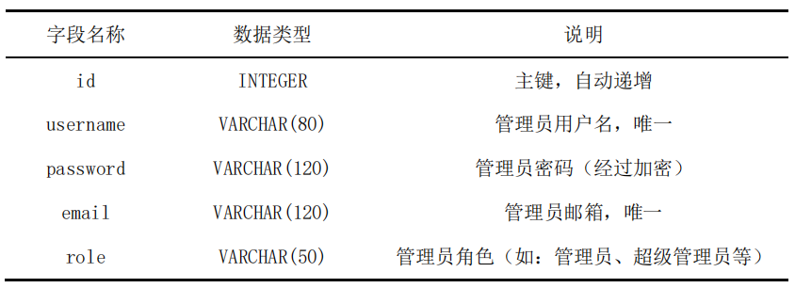
3.3 关键问题实现
1、攻防一体：创新地将红方攻击与安全判别结合，不仅实现被动防御，更具备主动探测和风险评估能力。
2、双重检测：一套系统同时解决AIGC新兴风险和传统人工撰写内容的安全问题，适用性广。
3、动态演进：通过数据增强技术持续提升攻击样本的多样性和判别模型的鲁棒性，使系统具备自我进化潜力。
4、即服务化：将复杂的模型能力封装成易于调用的Web服务和API，降低了技术使用门槛，便于集成与部署。
4 系统测试
4.1 测试环境
GPU：NVIDIA A100
系统：Ubuntu 20.04
框架：PyTorch 2.0, Flask 2.3, Vue 3.2
4.2 测试内容与结果
判别模型性能：
准确率：94.22%
宏平均F1：94.04%
加权平均F1：94.27%
红方攻击模型多样性：
n-gram多样性 > 0.95
编辑距离 > 45
词汇多样性 > 0.73
4.3 系统功能测试：
用户登录、模型/文章检测、结果展示、管理员操作等功能均正常；
支持PDF/Excel导出，具备良好的用户体验。
5 总结
5.1 成果
本文主要对大语言模型的内容安全保障、检测以及设计进行了分析，同时本
文提供并实现了基于红方攻击模型(DeepSeek-R1)和判别器(macbert-base)相结
合的检测体系。
(1) 红方攻击模型设计与实现：基于蒸馏出的 DeepSeek-R1 模型进行针对性 微调，构建可批量生产 jailbreak 现象的攻击性文本的红方攻击模型，
模型可模拟攻击者对系统提示的输出不安全内容的现象，可作为大语言
模型内容安全性评价的重要数据资源。
(2) 判别器的微调与优化：本文采用以中文为语种的 macbert-base 模型作
为判别模型，对大量标注数据进行微调，能够较为准确地判断输入文本是否含有违法、歧视、暴力、色情等不安全内容，15 个安全类别的准确
率与鲁棒性均较高。
(3) 数据增强技术应用：在模型的训练过程中，本文通过数据增强策略对训
练数据进行了有效扩展，进一步提高了模型对不同类型攻击的适应能力和判别精度。
5.2 技术创新点
红方攻击模型与判别器联合训练与评估；
基于LoRA与4-bit量化的高效微调策略；
多维度内容安全标签体系与段落级文本分析；
支持用户自定义模型接入的开放架构。
5.3下一步工作
扩展数据集，覆盖更多攻击类型与语言风格；
引入强化学习优化红方攻击策略；
提升判别模型对新型攻击的识别能力；
探索跨模态（文本+图像）内容安全检测。
6 参考资料
[1] Vaswani A, Shazeer N, Parmar N, et al. Attention is all you need[J]. Advances in neural information processing systems, 2017, 30.
[2] Devlin J, Chang M W, Lee K, et al. Bert: Pre-training of deep bidirectional transformers for language understanding[C]//Proceedings of the 2019 conference of the North American chapter of the association for computational linguistics: human language technologies, volume 1 (long and short papers). 2019: 4171-4186.
[3] Brown T, Mann B, Ryder N, et al. Language models are few-shot learners[J]. Advances in neural information processing systems, 2020, 33: 1877-1901.
[4] Chowdhery A, Narang S, Devlin J, et al. Palm: Scaling language modeling with pathways[J]. Journal of Machine Learning Research, 2023, 24(240): 1-113.
[5] Touvron H, Lavril T, Izacard G, et al. Llama: Open and efficient foundation language models[J]. arXiv preprint arXiv:2302.13971, 2023.
[6] ZZeng A, Liu X, Du Z, et al. Glm-130b: An open bilingual pre-trained model[J]. arXiv preprint arXiv:2210.02414, 2022.
[7] Liu A, Feng B, Wang B, et al. Deepseek-v2: A strong, economical, and efficient mixture-of-experts language model[J]. arXiv preprint arXiv:2405.04434, 2024.
[8] 李南, 丁益东, 江浩宇, 牛佳飞, 易平. 面向大语言模型的越狱攻击综述[J]. 计算机研究与发展, 2024, 61(5): 1156-1181. DOI: 10.7544/issn1000-1239.202330962.
[9] Huang Y, Gupta S, Xia M, et al. Catastrophic jailbreak of open-source llms via exploiting generation[J]. arXiv preprint arXiv:2310.06987, 2023.
[10]Yi S, Liu Y, Sun Z, et al. Jailbreak attacks and defenses against large language models: A survey[J]. arXiv preprint arXiv:2407.04295, 2024.
[11]Gayatri Jawharkar, Rahul M. Raut, Sarvesh Sonawane, Shubham Kandekar, Parag Thorat. A Machine Learning Approach for Social Media Content Filtering[J]. International Journal of Advanced Research in Science, Communication and Technology, 2023(15):9-13.
[12]Pavlopoulos J, Malakasiotis P, Androutsopoulos I. Deep learning for user comment moderation[J]. arXiv preprint arXiv:1705.09993, 2017.
[13]Hu E J, Shen Y, Wallis P, et al. Lora: Low-rank adaptation of large language models[J]. ICLR, 2022, 1(2): 3.
[14]Brown P F, Della Pietra V J, Desouza P V, et al. Class-based n-gram models of natural language[J]. Computational linguistics, 1992, 18(4): 467-480.
[15]Haldar R, Mukhopadhyay D. Levenshtein distance technique in dictionary lookup methods: An improved approach[J]. arXiv preprint arXiv:1101.1232, 2011.
[16]Schütze H, Manning C D, Raghavan P. Introduction to information retrieval[M]. Cambridge: Cambridge University Press, 2008.
[17]Cui Y, Che W, Liu T, et al. Revisiting pre-trained models for Chinese natural language processing[J]. arXiv preprint arXiv:2004.13922, 2020.
[18]Wei J, Zou K. Eda: Easy data augmentation techniques for boosting performance on text classification tasks[J]. arXiv preprint arXiv:1901.11196, 2019.
[19]Lipton Z C, Berkowitz J, Elkan C. A critical review of recurrent neural networks for sequence learning[J]. arXiv preprint arXiv:1506.00019, 2015.
[20]Yang A, Yang B, Zhang B, et al. Qwen2. 5 technical report[J]. arXiv preprint arXiv:2412.15115, 2024.
[21]GLM T, Zeng A, Xu B, et al. Chatglm: A family of large language models from glm-130b to glm-4 all tools[J]. arXiv preprint arXiv:2406.12793, 2024.
[22]Liu A, Feng B, Xue B, et al. Deepseek-v3 technical report[J]. arXiv preprint arXiv:2412.19437, 2024.

